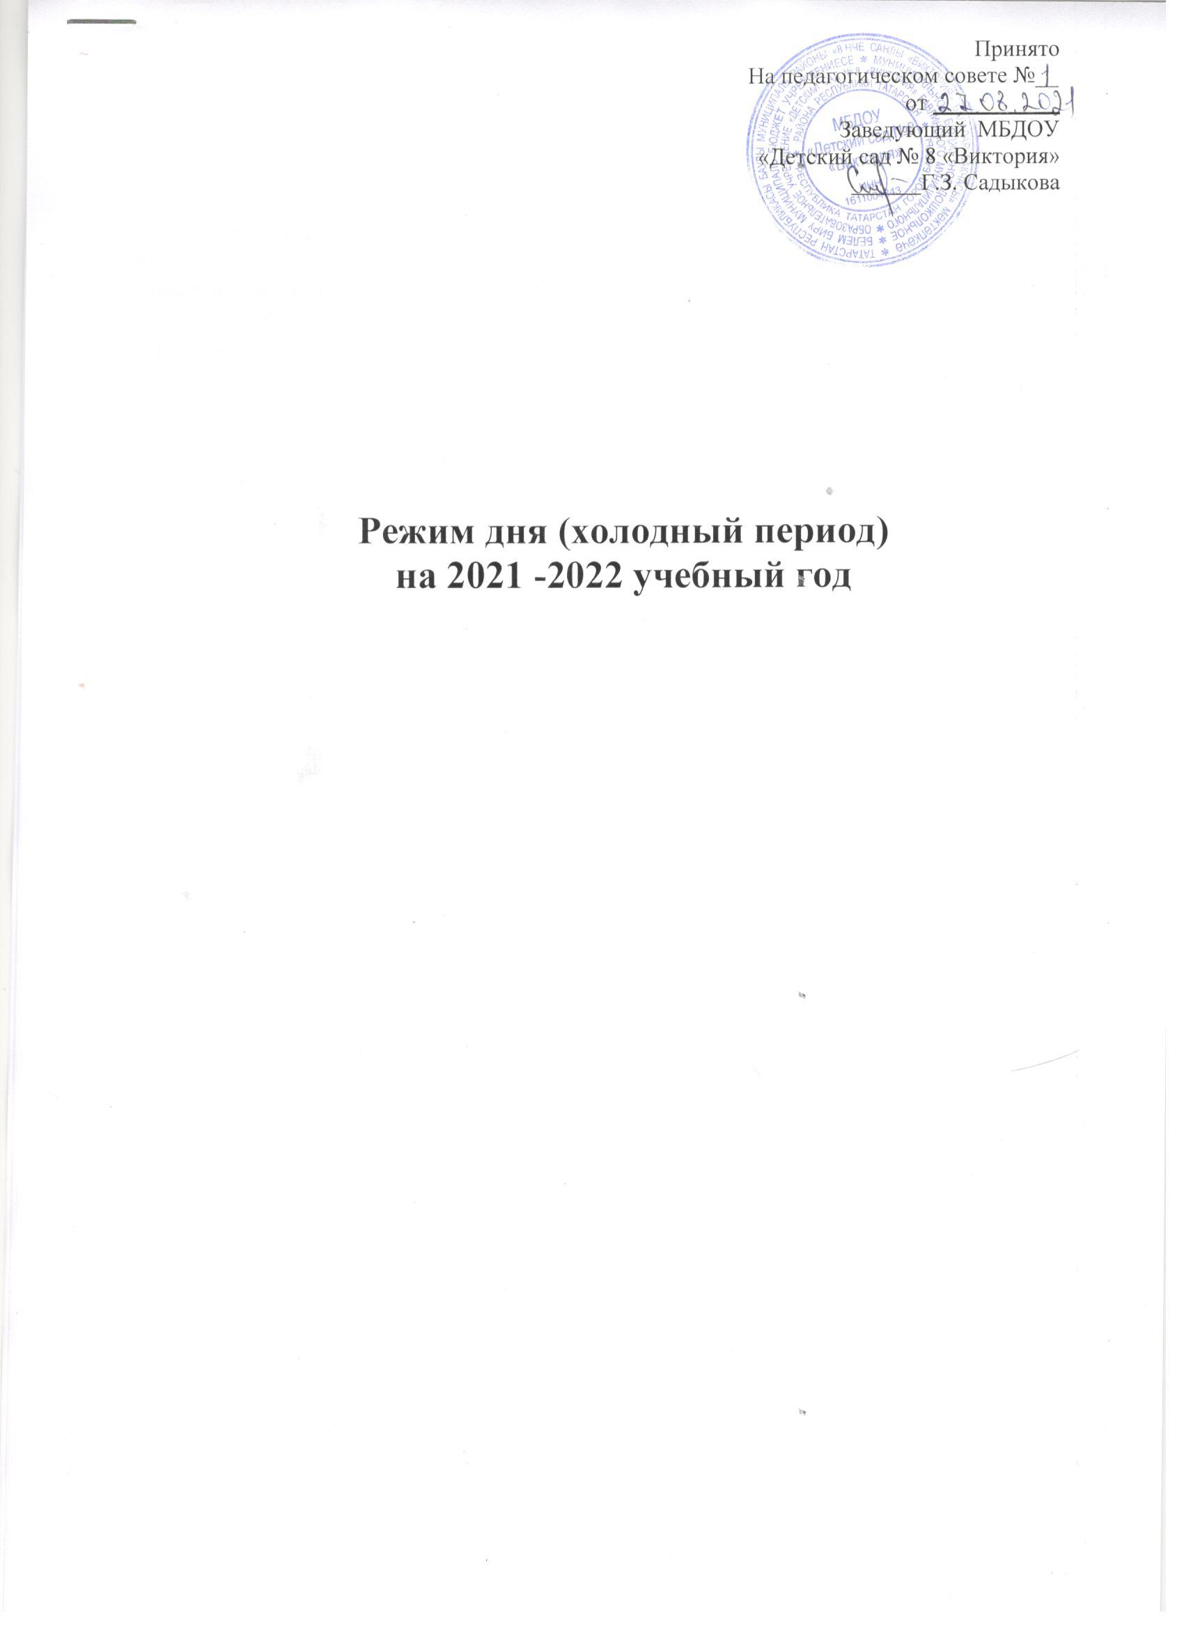

Режим дня (холодный период)
на 2021 -2022 учебный год

подготовительная группа

Приём детей, утренняя прогулка, самостоятельная деятельность на прогулке | 7.00 -7.50
Возвращение с прогулки, гигиенические процедуры, индивидуальная работа, самостоятельная деятельность, подготовка к утренней гимнастике | 7.50 -8.20
Утренняя гимнастика | 8.20– 8.30
Гигиенические процедуры, подготовка к завтраку, завтрак | 8.30 - 8.45
Самостоятельная деятельность, игры, индивидуальная работа, подготовка к ООД | 8.45 – 9.00
Организованная образовательная деятельность | 9.00-9.30
Самостоятельная деятельность, индивидуальная работа, подготовка к ООД | 9.30-09.40
Организованная образовательная деятельность | 9.40-10.10
Самостоятельная деятельность, игры, индивидуальная работа, подготовка к ООД | 10.10 – 10.15
Второй завтрак | 10.15 – 10.20
Организованная образовательная деятельность | 10.20 – 10.50
Самостоятельная деятельность, подготовка к прогулке | 10.50- 11.00
Прогулка, самостоятельная деятельность на прогулке | 11.00- 12.30
Возвращение с прогулки, самостоятельная деятельность, гигиенические процедуры | 12.30- 12.40
Подготовка к обеду, обед | 12.40 – 13.00
Гигиенические процедуры, подготовка ко сну. Сон. | 13.00 -15.00
Пробуждение, закаливающие мероприятия | 15.00 – 15.10
Подготовка к полднику, полдник | 15.10 – 15.20
Организованная образовательная деятельность, кружковая работа | 15.20-15.50
Самостоятельная деятельность, индивидуальная работа, труд, игры | 15.50 – 16.30
Гигиенические процедуры, подготовка к ужину, ужин | 16.30 – 16.45
Подготовка к вечерней прогулке. | 16.45 – 16.50
Вечерняя прогулка, игры, самостоятельная деятельность на прогулке, уход детей домой. | 16.50 – 17.30

Режим дня (холодный период)
на 2021 -2022 учебный год

старшая группа

Приём детей, утренняя прогулка, самостоятельная деятельность на прогулке | 7.00 -7.40
Возвращение с прогулки, гигиенические процедуры, индивидуальная работа, самостоятельная деятельность, подготовка к утренней гимнастике | 7.40 -8.10
Утренняя гимнастика | 8.10– 8.20
Гигиенические процедуры, подготовка к завтраку, завтрак | 8.20 - 8.35
Самостоятельная деятельность, игры, индивидуальная работа, подготовка к ООД | 8.35 – 9.00
Организованная образовательная деятельность | 9.00-9.25
Самостоятельная деятельность, индивидуальная работа, подготовка к ООД | 9.25-09.35
Организованная образовательная деятельность | 9.35-09.55
Самостоятельная деятельность, игры, индивидуальная работа | 09.55 – 10.00
Второй завтрак | 10.00 – 10.05
Самостоятельная деятельность, подготовка к прогулке | 10.05 - 10.45
Прогулка, самостоятельная деятельность на прогулке | 10.45- 12.15
Возвращение с прогулки, самостоятельная деятельность, гигиенические процедуры | 12.15- 12.35
Подготовка к обеду, обед | 12.35 – 12.55
Гигиенические процедуры, подготовка ко сну. Сон. | 12.55 -15.00
Пробуждение, закаливающие мероприятия | 15.00 – 15.10
Подготовка к полднику, полдник | 15.10 – 15.20
Организованная образовательная деятельность, кружковая работа | 15.20-15.45
Самостоятельная деятельность, индивидуальная работа, труд, игры | 15.45 – 16.20
Гигиенические процедуры, подготовка к ужину, ужин | 16.20 – 16.35
Подготовка к вечерней прогулке. | 16.35 – 16.40
Вечерняя прогулка, игры, самостоятельная деятельность на прогулке, уход детей домой. | 16.40 – 17.30

Режим дня (холодный период)
на 2021 -2022 учебный год

средняя группа

Приём детей, утренняя прогулка, самостоятельная деятельность на прогулке | 7.00 -7.35
Возвращение с прогулки, гигиенические процедуры, индивидуальная работа, самостоятельная деятельность, подготовка к утренней гимнастике | 7.35 -8.05
Утренняя гимнастика | 8.05– 8.10
Гигиенические процедуры, подготовка к завтраку, завтрак | 8.10 - 8.30
Самостоятельная деятельность, игры, индивидуальная работа, подготовка к ООД | 8.30 – 9.00
Организованная образовательная деятельность | 9.00-9.20
Самостоятельная деятельность, индивидуальная работа, подготовка к ООД | 9.20-09.30
Организованная образовательная деятельность | 9.30-09.50
Самостоятельная деятельность, игры, индивидуальная работа | 09.50 – 10.00
Второй завтрак | 10.00 – 10.05
Самостоятельная деятельность, подготовка к прогулке | 10.05 - 10.10
Прогулка, самостоятельная деятельность на прогулке | 10.10- 11.50
Возвращение с прогулки, самостоятельная деятельность, гигиенические процедуры | 11.50- 12.15
Подготовка к обеду, обед | 12.15 – 12.40
Гигиенические процедуры, подготовка ко сну. Сон. | 12.40 -15.00
Пробуждение, закаливающие мероприятия | 15.00 – 15.10
Подготовка к полднику, полдник | 15.10 – 15.20
Самостоятельная деятельность, индивидуальная работа, труд, игры | 15.20 – 16.10
Гигиенические процедуры, подготовка к ужину, ужин | 16.10 – 16.30
Подготовка к вечерней прогулке. | 16.30 – 16.35
Вечерняя прогулка, игры, самостоятельная деятельность на прогулке, уход детей домой. | 16.35 – 17.30

Режим дня (холодный период)
на 2021 -2022 учебный год

вторая младшая группа

Приём детей, утренняя прогулка, самостоятельная деятельность на прогулке | 7.00 -7.30
Возвращение с прогулки, гигиенические процедуры, индивидуальная работа, самостоятельная деятельность, подготовка к утренней гимнастике | 7.30 -8.00
Утренняя гимнастика | 8.00 - 8.05
Гигиенические процедуры, подготовка к завтраку, завтрак | 8.05 - 8.40
Самостоятельная деятельность, игры, индивидуальная работа, подготовка к ООД | 8.40 – 9.00
Организованная образовательная деятельность | 9.00-9.15
Самостоятельная деятельность, индивидуальная работа, подготовка к ООД | 9.15-09.25
Организованная образовательная деятельность | 9.25-09.40
Самостоятельная деятельность, игры, индивидуальная работа | 09.40 – 09.55
Второй завтрак | 09.55 – 10.00
Самостоятельная деятельность, подготовка к прогулке | 10.00 - 10.05
Прогулка, самостоятельная деятельность на прогулке | 10.05- 11.40
Возвращение с прогулки, самостоятельная деятельность, гигиенические процедуры | 11.40- 12.05
Подготовка к обеду, обед | 12.05 – 12.30
Гигиенические процедуры, подготовка ко сну. Сон. | 12.30 -15.00
Пробуждение, закаливающие мероприятия | 15.00 – 15.10
Подготовка к полднику, полдник | 15.10 – 15.20
Самостоятельная деятельность, индивидуальная работа, труд, игры | 15.20 – 16.10
Гигиенические процедуры, подготовка к ужину, ужин | 16.10 – 16.30
Подготовка к вечерней прогулке. | 16.30 – 16.35
Вечерняя прогулка, игры, самостоятельная деятельность на прогулке, уход детей домой. | 16.35 – 17.30

Режим дня (холодный период)
на 2021 -2022 учебный год

первая младшая группа (2-3)

Приём детей, утренняя прогулка, самостоятельная деятельность на прогулке | 7.00 -7.30
Возвращение с прогулки, гигиенические процедуры, индивидуальная работа, самостоятельная деятельность, подготовка к утренней гимнастике | 7.30 -8.00
Утренняя гимнастика | 8.00– 8.05
Гигиенические процедуры, подготовка к завтраку, завтрак | 8.05 - 8.25
Самостоятельная деятельность, игры, индивидуальная работа, подготовка к ООД | 8.25 – 8.50
Организованная образовательная деятельность | 8.50-9.00
Самостоятельная деятельность, игры, индивидуальная работа | 9.00-09.35
Второй завтрак | 09.35 -09.40
Самостоятельная деятельность, подготовка к прогулке | 09.40 - 09.45
Прогулка, самостоятельная деятельность на прогулке | 09.45- 11.15
Возвращение с прогулки, самостоятельная деятельность, гигиенические процедуры | 11.15 - 11.35
Подготовка к обеду, обед | 11.35-12.00
Гигиенические процедуры, подготовка ко сну. Сон. | 12.00 -15.00
Пробуждение, закаливающие мероприятия | 15.00 – 15.15
Подготовка к полднику, полдник | 15.15 – 15.25
Организованная образовательная деятельность | 15.25-15.35
Самостоятельная деятельность, индивидуальная работа, труд, игры | 15.35 – 16.10
Гигиенические процедуры, подготовка к ужину, ужин | 16.10 – 16.25
Подготовка к вечерней прогулке. | 16.25 – 16.30
Вечерняя прогулка, игры, самостоятельная деятельность на прогулке, уход детей домой. | 16.30 – 17.30

Режим дня (холодный период)
на 2021 -2022 учебный год

группа раннего возраста (1,5-2)

Приём детей, утренняя прогулка, самостоятельная деятельность на прогулке | 7.00 -7.30
Возвращение с прогулки, гигиенические процедуры, индивидуальная работа, самостоятельная деятельность, подготовка к утренней гимнастике | 7.30 -8.00
Утренняя гимнастика | 8.00– 8.05
Гигиенические процедуры, подготовка к завтраку, завтрак | 8.05 - 8.25
Самостоятельная деятельность, игры, индивидуальная работа, подготовка к ООД | 8.25 – 8.50
Организованная образовательная деятельность | 8.50-9.00
Самостоятельная деятельность, игры, индивидуальная работа | 9.00-09.35
Второй завтрак | 09.35 -09.40
Самостоятельная деятельность, подготовка к прогулке | 09.40 - 09.45
Прогулка, самостоятельная деятельность на прогулке | 09.45- 11.15
Возвращение с прогулки, самостоятельная деятельность, гигиенические процедуры | 11.15 - 11.30
Подготовка к обеду, обед | 11.30 -12.00
Гигиенические процедуры, подготовка ко сну. Сон. | 12.00 -15.00
Пробуждение, закаливающие мероприятия | 15.00 – 15.15
Подготовка к полднику, полдник | 15.15 – 15.25
Организованная образовательная деятельность | 15.25-15.35
Самостоятельная деятельность, индивидуальная работа, труд, игры | 15.35 – 16.10
Гигиенические процедуры, подготовка к ужину, ужин | 16.10 – 16.25
Подготовка к вечерней прогулке. | 16.25 – 16.30
Вечерняя прогулка, игры, самостоятельная деятельность на прогулке, уход детей домой. | 16.30 – 17.30

